Figura. 1. Principales investigaciones en el torneado de los aceros inoxidables austeníticos

Figura 2. Estructura de la red perceptrónica multicapa

Tabla 1. Factores y niveles utilizados en el desarrollo del experimento
Factores | Símbolos |  | Nivel 1 | Nivel 2 | Nivel 3 | Nivel 4
Avance (mm rev⁻¹) | f |  | 0,08 | 0,16 | - | -
Material inserto | Ins |  | GC1115 | GC2015 | - | -
Velocidad (m min⁻¹) | v |  | 400 | 450 | - | -
Tiempo (min) | T | 400 m min⁻¹ | 2 | 3 | 4 | 5
 |  | 450 m min⁻¹ | 0,6 | 1,2 | 2 | 3

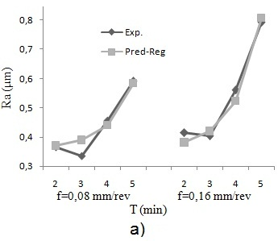
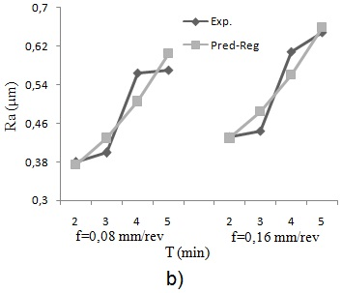
Figura 3. Valores medidos y estimados por regresión múltiple para v= 400 m min⁻¹, a) inserto GC1115 y b) inserto GC2015

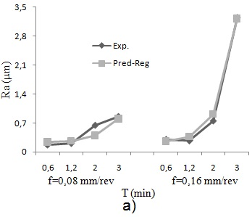
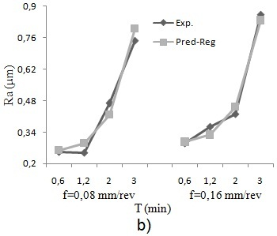
Figura 4. Valores medidos y estimados por regresión múltiple para v= 450 m min⁻¹, a) inserto GC1115 y b) inserto GC2015

Tabla 2. Parámetros de la red neuronal artificial implementada en el estudio
Número de capas | 3
Número de neuronas en las capas | Entrada: 3, Oculta: 5, Salida: 1
Función de activación | Tansig-purelin
Número de iteraciones | 10000

Tabla 3.Valores de coeficientes de determinación (R²) y errores medios absolutos para cada red neuronal desarrollada
Parámetro | Red Neuronal
 | Para 400 m min⁻¹ | Para 450 m min⁻¹
Entrenamiento | 0,98134 | 0,99836
Prueba | 0,99842 | 0,99026
General | 0,98122 | 0,99730
E_{medio} | 2,869 | 6,946

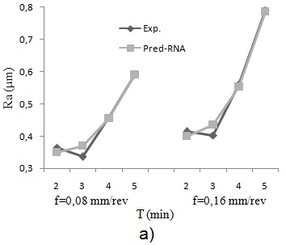
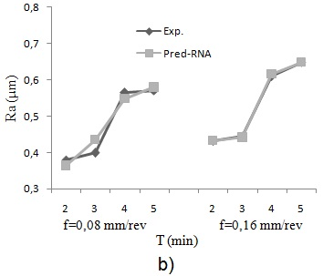
Figura 5. Valores medidos y estimados por redes neuronales artificiales para v= 400 m min⁻¹, a) inserto GC1115 y b) inserto GC2015

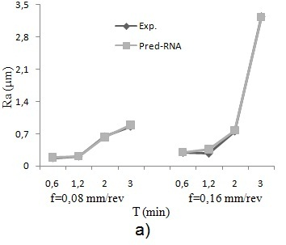
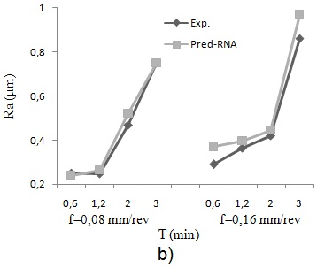
Figura 6. Valores medidos y estimados por redes neuronales artificiales para v= 450 m min⁻¹, a) inserto GC1115 y b) inserto GC2015

Tabla 4.Comparación de los modelos propuestos
 | Ecuación | E_{medio} | R²
Regresión múltiple | (1) | 5,153 | 0,92
 | (2) | 5,552 | 0,80
 | (3) | 22,781 | 0,97
 | (4) | 8,473 | 0,97
Redes neuronales artificiales | Para 400 m min⁻¹ | 2,869 | 0,98
 | Para 450 m min⁻¹ | 6,946 | 0,99

